**INSTRUCCIONES GENERALES:**

1. Para efectos del presente documento se solicita a los autores del trabajo respetar las siguientes instrucciones:
2. Evitar agregar membretes, logotipos en los espacios destinados para los encabezados y pies de página
3. Los márgenes se encuentran determinados con base en los lineamientos de las normas APA (2.5 todos los márgenes), favor de no modificarlos.
4. La tipografía que se deberá respetar durante el desarrollo de todo el documento será la siguiente:

* Times New Roman 12 para título, resaltar con negritas, no colocar punto al final del título.
* Times New Roman 12 para título 11 subtítulos y el resto del contenido
* Times New Roman 9 para notas al pie de página, números de tablas y figuras, títulos y descripción de tablas y figuras.

1. Interlineado 1.5.
2. Para el uso de tablas se deberán observar las siguientes recomendaciones: alineación al centro, título en el parte superior precedido del número consecutivo en cada tabla, letra Times New Roman 11, bordes como se ilustra en el siguiente ejemplo.

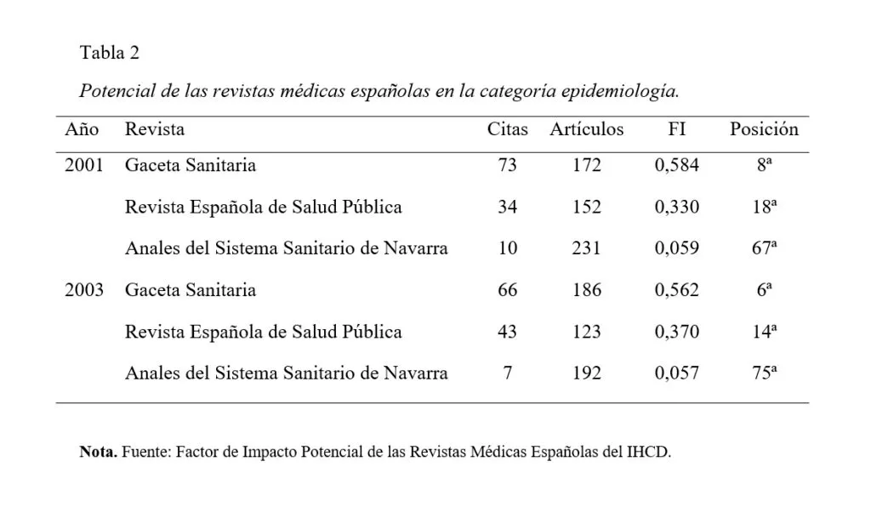

1. Para agregar una figura(s) de acuerdo con la normativa APA en séptima edición se deberán observar las siguientes directrices

* Las figuras pueden comprender: gráficas de barras, diagramas, organigramas, diagramas de flujo, esquemas, dibujos, imágenes o pinturas.
* Se deberá colocar un número consecutivo de la figura en tipografía Times New Roma (Con alineación a la izquierda)
* Título claro que describa el contenido de la figura (En letra cursiva, con alineación a la izquierda, debajo del número de la figura)
* Cada figura debe llevar un número y título diferente en orden progresivo.
* Si se requiere puede agregar una nota en la parte inferior de la fitura que logre describir el contenido de la imagen.

Figura 1

*Portal web de la Asociación para la Investigación y Desarrollo Académico.*

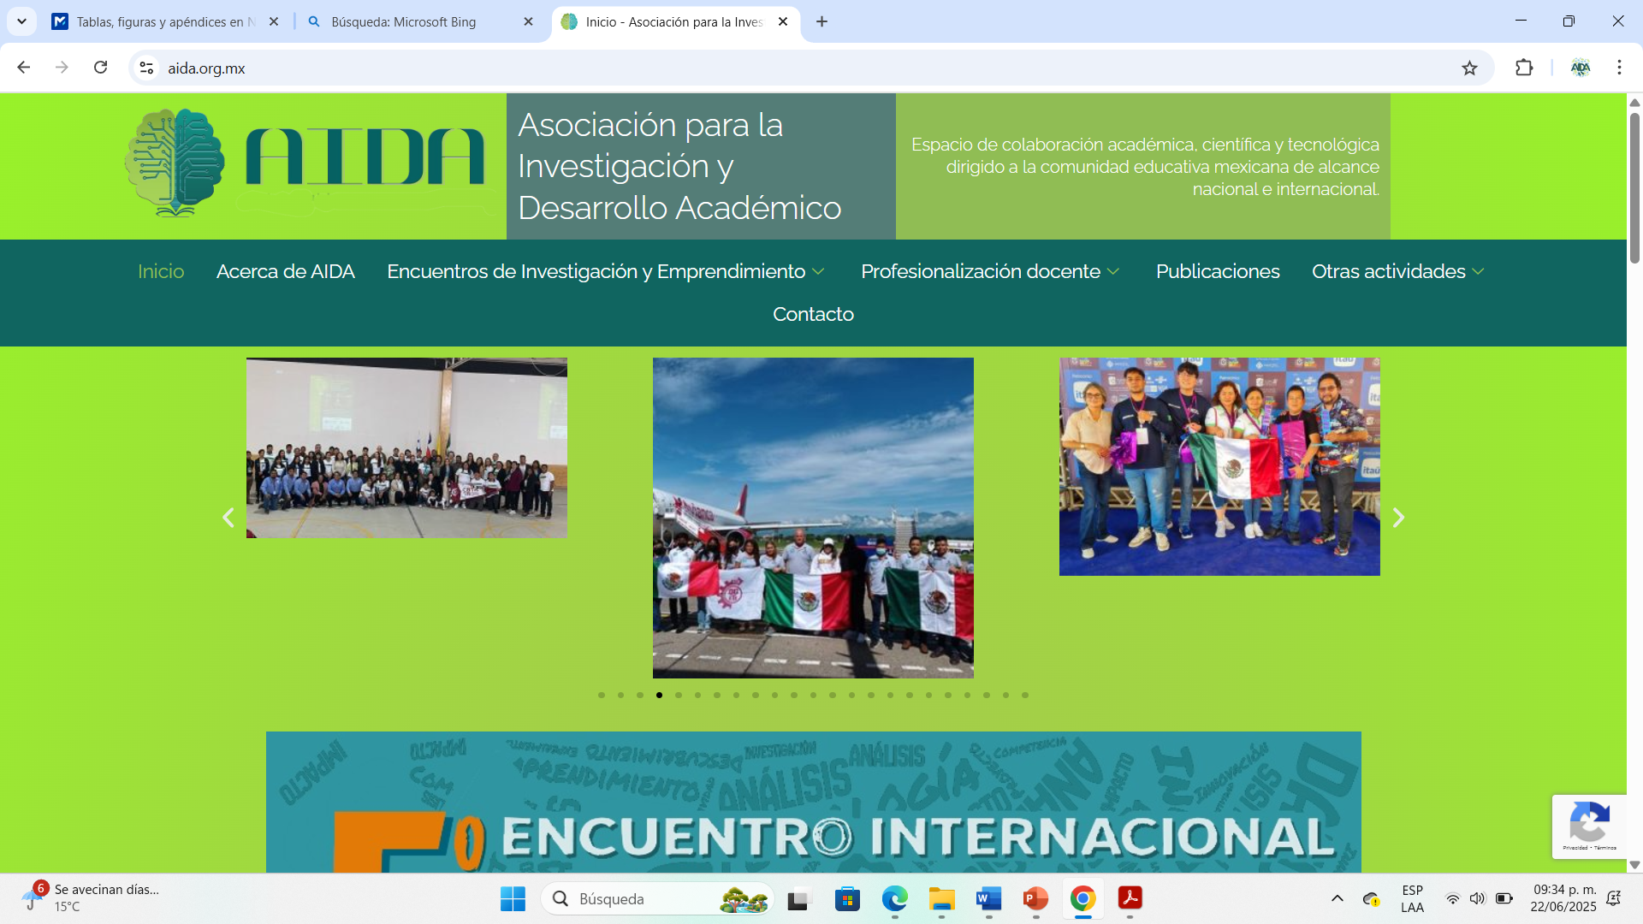

*Nota;* Descripción opcional de la figura

1. Después de haber concluida la elaboración de su artículo favor de eliminar las presentes instrucciones.
2. Es importante realizar una revisión minuciosa del escrito ya que de no cumplir con los requerimientos tanto de forma como de contenido, no será posible realizar la publicación.
3. Una vez realizada la revisión correspondiente, el artículo se deberá enviar en formato de Word al correo electrónico**:** [**direccion@aida.org.mx**](mailto:direccion@aida.org.mx)

TITULO:

*AUTORES:*

*(Colocar nombres y apellidos de autores y asesores complementando al pie de página la información de su institución y nombres de contacto como figura en el ejemplo)*

*Armando Rojas Gutiérrez[1], Edith Martínez Morales[2]*

*Xxxxxxxxxx 3, xxxxxxx4*

RESUMEN

El resumen es un párrafo breve explicando el contenido de su trabajo, debe ser de 250 palabras.

PALABRAS CLAVE: Redactar cinco palabras simples o compuestas que servirán para identificar la temática de su artículo, separadas por comas.

¿ABSTRACT?

INTRODUCCIÓN: Máximo 600 palabras.

Presentación del tema de investigación, mencionando la problemática que se abordará, justificación o exposición de motivos que originaron esta investigación (necesidad de realizar la investigación, beneficios que aportará, relevancia, pertinencia e impacto del proyecto, Etc.), propósito, breves antecedentes sobre la investigación

**MARCO TEÓRICO: (Máximo 900 palabras**

En este apartado se deberá realizar un planteamiento breve del estado del arte, así como los principales conceptos, leyes y fundamentos teóricos que respaldan la investigación.

OBJETIVOS: Mencionar el objetivo general y específicos que marcan el rumbo de la investigación.

METODOLOGÍA (Máximo 900 palabras)

Enfoque, Diseño y tipo de la investigación

Población y muestra,

Técnicas e instrumentos de recolección y sistematización de datos.

Análisis de los datos (tratamiento estadístico y/ o metodológico).

RESULTADOS Y DISCUSIÓN. 800 palabras máximo.

Resultados: Alusión a los datos recopilados y los hallazgos que se encontraron en el estudio.

Discusión: Interpretación de los resultados, comparación con la literatura existente análisis de la importancia de los hallazgos, limitaciones del estudio, Etc.

CONCLUSIONES: 800 palabras máximo.

Descripción precisa de los aspectos más relevantes obtenidos hasta el momento en la investigación, implicaciones y aplicaciones que se derivan de los principales hallazgos, así como las nuevas investigaciones que podrían llevarse a cabo

BIBLIOGRAFÍA

Presentación de las fuentes bibliográficas que sirvieron de apoyo para la construcción y desarrollo de la investigación en formato APA.

1. Armando Rojas Gutiérrez es: (cargo) la (nombre de la institución), (ciudad, estado y País), (correo electrónico)
2. 3

   4